Análise de Conversores CC-CC Isolados e Comparação com os Conversores Equivalentes Não Isolados
Jonatas Manoel Assunção Felix
Departamento de Engenharia Elétrica
Universidade Federal do Ceará
Fortaleza, Brasil
jonatasmanoela@gmail.com
José Carlos Moreira de Brito Neto
Departamento de Engenharia Elétrica
Universidade Federal do Ceará
Fortaleza, Brasil
cneto3240@gmail.com
Resumo—Este trabalho analisa quatro conversores CC-CC isolados, o Forward de uma chave, a ponte completa, o push-pull alimentado em corrente e o Flyback de uma chave, e verifica por simulação que cada um deles é dinamicamente equivalente a um conversor básico não isolado, referido ao secundário do transformador. Para cada topologia são apresentadas a análise qualitativa, com formas de onda teóricas e etapas de operação, e um exemplo de projeto. Mostra-se que os equivalentes seguem três regras gerais: a fonte é refletida pela relação de espiras, uma indutância do primário pelo seu quadrado, e as topologias que excitam o transformador nos dois semiciclos têm equivalentes que comutam no dobro da frequência, com razão cíclica efetiva 2D na ponte completa e 2D − 1 no push-pull. Os oito circuitos foram simulados no PLECS com degraus de carga de 20 % para 100 % e vice-versa. Em todos os casos as tensões e correntes de saída do conversor isolado e do equivalente coincidem, com erro RMS máximo de 0,09 % e erro instantâneo máximo de 0,78 %, este último na ponte completa e atribuído à corrente magnetizante do transformador. No Flyback, os modos de condução contínua e descontínua produzem dinâmicas qualitativamente diferentes, de segunda e de primeira ordem, mas a equivalência com o Buck-Boost é exata em ambos. Os resultados justificam o uso das funções de transferência dos conversores básicos no projeto do controle dos conversores isolados.
Palavras-chave—conversores CC-CC isolados, Forward, ponte completa, push-pull alimentado em corrente, Flyback, conversor equivalente, transformador de alta frequência, degrau de carga, PLECS

Introdução
Quando a entrada de um conversor está ligada à rede ou a um barramento perigoso e a saída é acessível ao usuário, a norma exige isolação galvânica, e a solução é intercalar um transformador de alta frequência no conversor. O transformador, porém, faz mais do que isolar. Ele ajusta o nível de tensão pela relação de espiras, o que permite que um conversor de 400 V para 54 V opere com razão cíclica de 0,4, e não de 0,135 como um Buck, e em algumas topologias ele também armazena energia. Por isso os conversores isolados dominam as fontes chaveadas acima de algumas dezenas de watts.
Todo conversor isolado deriva de um conversor básico. Olhando da carga para trás, o filtro de saída não sabe que existe um transformador: tudo o que ele enxerga é a forma de onda aplicada na sua entrada. Se um conversor básico, sem transformador, produzir a mesma forma de onda nesse ponto, a saída dos dois se comporta de modo idêntico, em regime e em transitório. Esse é o conversor equivalente referido ao secundário. A importância prática da equivalência é que ela permite projetar o controle do conversor isolado com as funções de transferência, já conhecidas, do conversor básico [2], [5], [9].
O objetivo deste trabalho é verificar essa equivalência para quatro topologias: o Forward de uma chave e a ponte completa, derivados do Buck; o push-pull alimentado em corrente, derivado do Boost; e o Flyback de uma chave, derivado do Buck-Boost. Para cada uma são apresentadas a análise qualitativa e um exemplo de projeto, e o conversor isolado e o seu equivalente são simulados lado a lado, submetidos aos mesmos degraus de carga de 20 % para 100 % e de 100 % para 20 %. As simulações, originalmente propostas no PSIM [1], foram feitas no PLECS [8].
A Seção II reúne o que é comum às quatro topologias: o modelo do transformador, a condição de desmagnetização, as regras de construção do equivalente e a metodologia de simulação. As Seções III a VI tratam de cada conversor, a Seção VII sintetiza os resultados e a Seção VIII apresenta as conclusões.

Conversores Isolados e seus Equivalentes

Modelo do transformador
A relação de transformação é definida como secundário sobre primário, a = N_{s}/N_{p}, de modo que a tensão do secundário vale a vezes a do primário e a corrente do primário vale a vezes a do secundário. O modelo adotado é o transformador ideal acrescido da indutância magnetizante L_{m} em paralelo com o primário. A corrente do primário passa a ter duas parcelas, a refletida da carga e a magnetizante:
$i_{pri}=ai_{sec}+i_{Lm},L_{m}\frac{di_{Lm}}{dt}=v_{pri}$ (1)
No Forward, na ponte completa e no push-pull a indutância magnetizante é um efeito parasita, dimensionada para que a corrente magnetizante seja de 1 % a 2 % da corrente de pico do primário. No Flyback é o contrário: L_{m} é o próprio elemento armazenador de energia. A indutância de dispersão foi desprezada, porque não altera a equivalência que se quer verificar e, com chaves ideais, apenas acrescentaria picos de tensão sem significado físico.

Desmagnetização do núcleo
Em regime permanente o fluxo precisa voltar ao mesmo valor ao fim de cada período, sob pena de crescer ciclo a ciclo até a saturação. Como a tensão no enrolamento é proporcional à derivada do fluxo, isso exige tensão média nula sobre o primário, isto é, áreas iguais de tensão-tempo positiva e negativa, as áreas A+ e A− das formas de onda deste artigo. Cada topologia cumpre essa condição de um modo diferente, e isso é o que mais as distingue. O Forward precisa de um enrolamento terciário que devolve a energia magnetizante à fonte, o que limita a razão cíclica a 0,5 quando o terciário tem o mesmo número de espiras do primário. A ponte completa e o push-pull aplicam tensões opostas ao primário em semiciclos alternados e se desmagnetizam naturalmente. No Flyback a energia de L_{m} é entregue à própria carga.

Construção do conversor equivalente
Para levar um elemento do primário ao secundário basta conservar a tensão por espira e a potência. Uma fonte de tensão V_{i} torna-se aV_{i}, uma corrente i torna-se i/a e uma indutância L torna-se a²L, já que a energia armazenada se conserva. A essas regras soma-se uma quarta, própria das topologias simétricas. Na ponte completa e no push-pull o retificador de onda completa entrega ao filtro dois pulsos por período de comutação, e o equivalente precisa comutar no dobro da frequência, com razão cíclica igual à fração de cada meio período ocupada pelo pulso [2]–[4]. Aplicando essas regras obtêm-se os equivalentes da Tabela I.
- Conversores equivalentes referidos ao secundário
Conversor isolado | Equivalente | V_{eq} | L_{eq} | D_{eq} | f_{eq} | Ganho estático
Forward | Buck | nV_{i} | L_{o} | D | f_{s} | V_{o}/V_{i} = nD
Ponte completa | Buck | aV_{i} | L_{o} | 2D | 2f_{s} | V_{o}/V_{i} = 2aD
Push-pull (corrente) | Boost | aV_{i} | a²L_{i} | 2D − 1 | 2f_{s} | V_{o}/V_{i} = a/[2(1 − D)]
Flyback (MCC) | Buck-Boost | aV_{i} | a²L_{m} | D | f_{s} | V_{o}/V_{i} = aD/(1 − D)

O equivalente reproduz a tensão e a corrente de saída, mas não representa o que existe apenas no primário: a corrente magnetizante (exceto no Flyback, em que ela é a própria corrente do indutor), as restrições de razão cíclica impostas pelo reset do núcleo, os esforços de tensão nas chaves e os efeitos da dispersão. Ele serve, portanto, à modelagem dinâmica e ao projeto do controle, e não ao dimensionamento dos semicondutores e do transformador.

Metodologia de simulação
Para cada conversor, o circuito isolado e o equivalente foram montados no mesmo modelo PLECS, com os mesmos componentes de saída e com o degrau de carga comandado por um único gerador, o que garante que os dois sofrem a perturbação no mesmo instante. A carga é formada por um resistor de 5R_{o}, que sozinho consome 20 % da potência nominal, em paralelo com um resistor de 1,25R_{o} comutado por uma onda quadrada; com os dois ligados a carga vale R_{o}. Os conversores operam em malha aberta, com razão cíclica fixa, porque o objetivo é comparar as plantas e um controlador mascararia as diferenças entre elas. Chaves e diodos são ideais e as resistências série dos capacitores são mantidas, por fazerem parte do projeto.
As grandezas de saída são filtradas por uma média móvel de um período de comutação, que remove a ondulação e deixa apenas a dinâmica média. A equivalência é aceita quando os valores de regime dos dois circuitos coincidem entre si e com a previsão analítica, quando o erro RMS entre eles é menor que 1 % e quando extremos e tempos de acomodação diferem em menos de 2 %. A primeira condição é indispensável, porque dois circuitos podem concordar entre si e estar ambos errados.

Conversor Forward de Uma Chave

Análise qualitativa
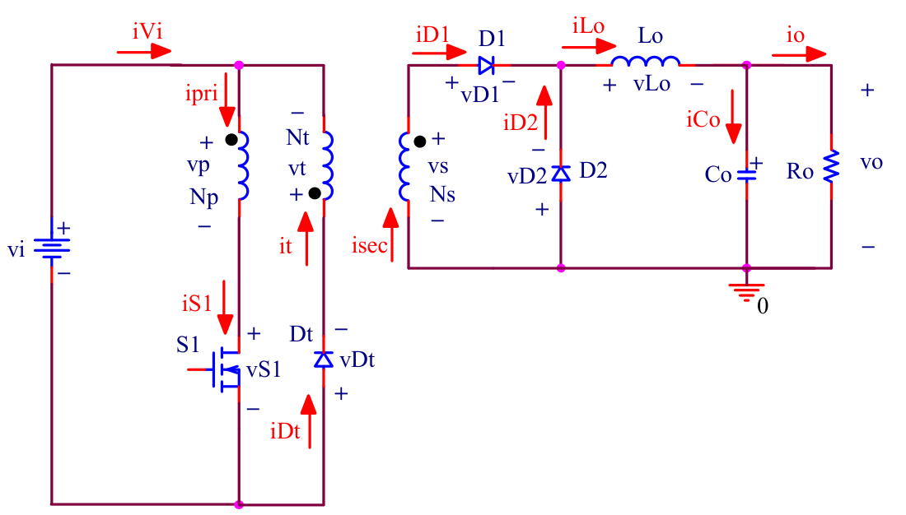
- Topologia do conversor Forward de uma chave.
O Forward, na Fig. 1, é composto pela fonte V_{i}, por um transformador de três enrolamentos (primário, secundário e terciário de desmagnetização), pela chave S₁, pelo diodo de transferência D₁, pelo diodo de roda livre D₂ e pelo filtro L_{o}–C_{o} que alimenta a carga R_{o}. Os pontos do primário e do secundário estão do mesmo lado, e a energia é transferida à carga enquanto a chave conduz, o que caracteriza o Forward.
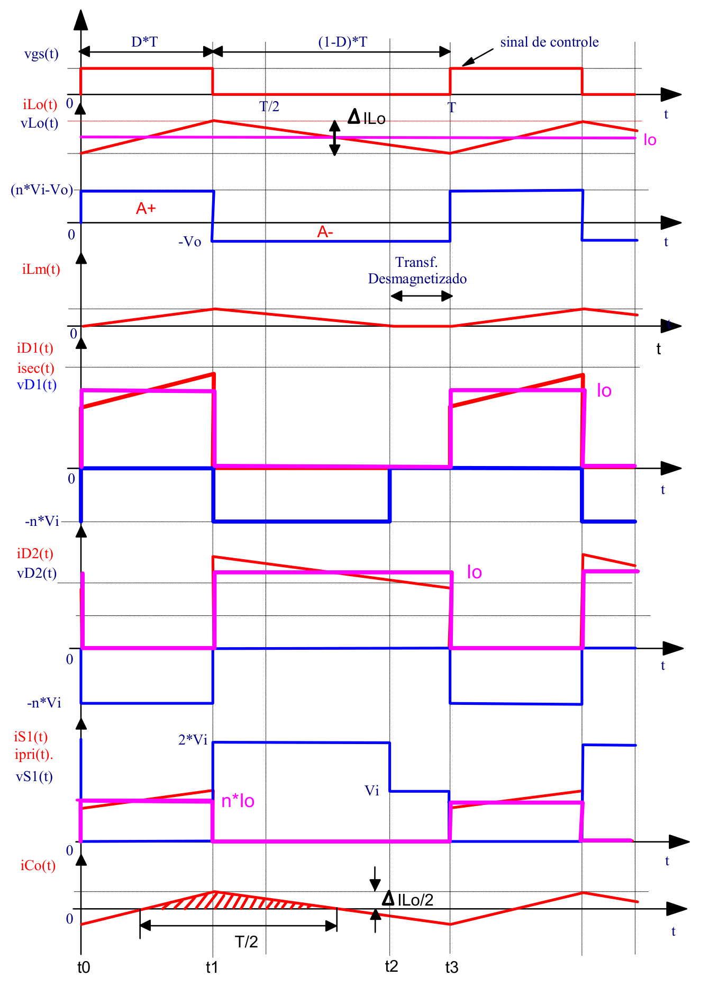
- Formas de onda teóricas do conversor Forward.
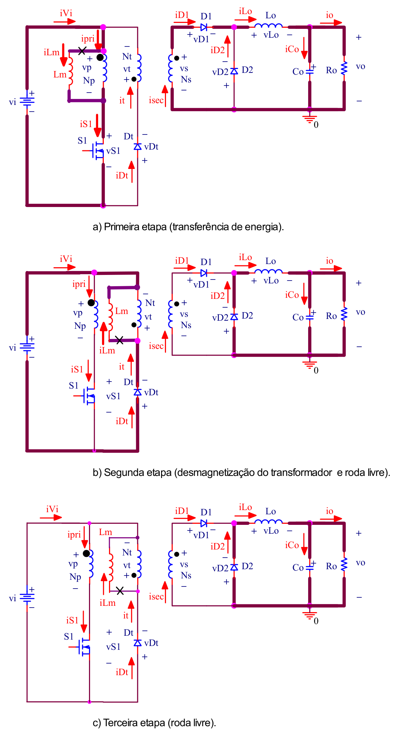
- Etapas de operação do conversor Forward: (a) transferência de energia; (b) desmagnetização do transformador e roda livre; (c) roda livre.
As formas de onda da Fig. 2 e as etapas da Fig. 3 mostram três intervalos por período. Com S₁ conduzindo, D₁ aplica nV_{i} ao filtro e a corrente magnetizante cresce. Quando S₁ abre, a corrente do indutor passa a circular por D₂, e a corrente magnetizante é devolvida à fonte pelo terciário e por D_{t}; nesse intervalo S₁ suporta 2V_{i}. Terminada a desmagnetização, só D₂ conduz e S₁ suporta V_{i}. O balanço de tensão-tempo no primário limita a razão cíclica a
$D≤\frac{1}{1+N_{t}/N_{p}}=0,5$ (2)

Projeto
O exemplo converte 200 V em 54 V com 500 W, 20 kHz e D = 0,4, com ondulações de 1,5 A no indutor e 0,27 V no capacitor [1]. Do ganho estático V_{o} resulta n = 0,675, e o filtro é dimensionado como o de um Buck alimentado por nV_{i}:
$L_{o}=\frac{(nV_{i}−V_{o})D}{ΔI_{Lo}f_{s}}=1,08 mH,C_{o}=\frac{ΔI_{Lo}}{8f_{s}ΔV_{Co}}=34,72 μF$ (3)
A resistência série máxima do capacitor vale 0,18 Ω, a carga nominal 5,832 Ω e a indutância magnetizante 13 mH. A chave suporta 400 V e conduz pico de 7,1 A, dos quais 0,31 A são corrente magnetizante.

Resultados de simulação
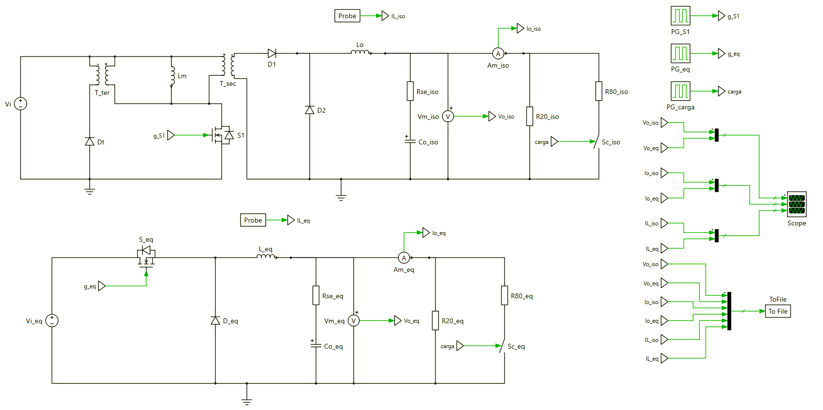
- Circuitos simulados no PLECS: Forward isolado (acima) e Buck equivalente (abaixo). À direita, os geradores de comando e do degrau de carga e as medições enviadas ao Scope e ao arquivo de dados.
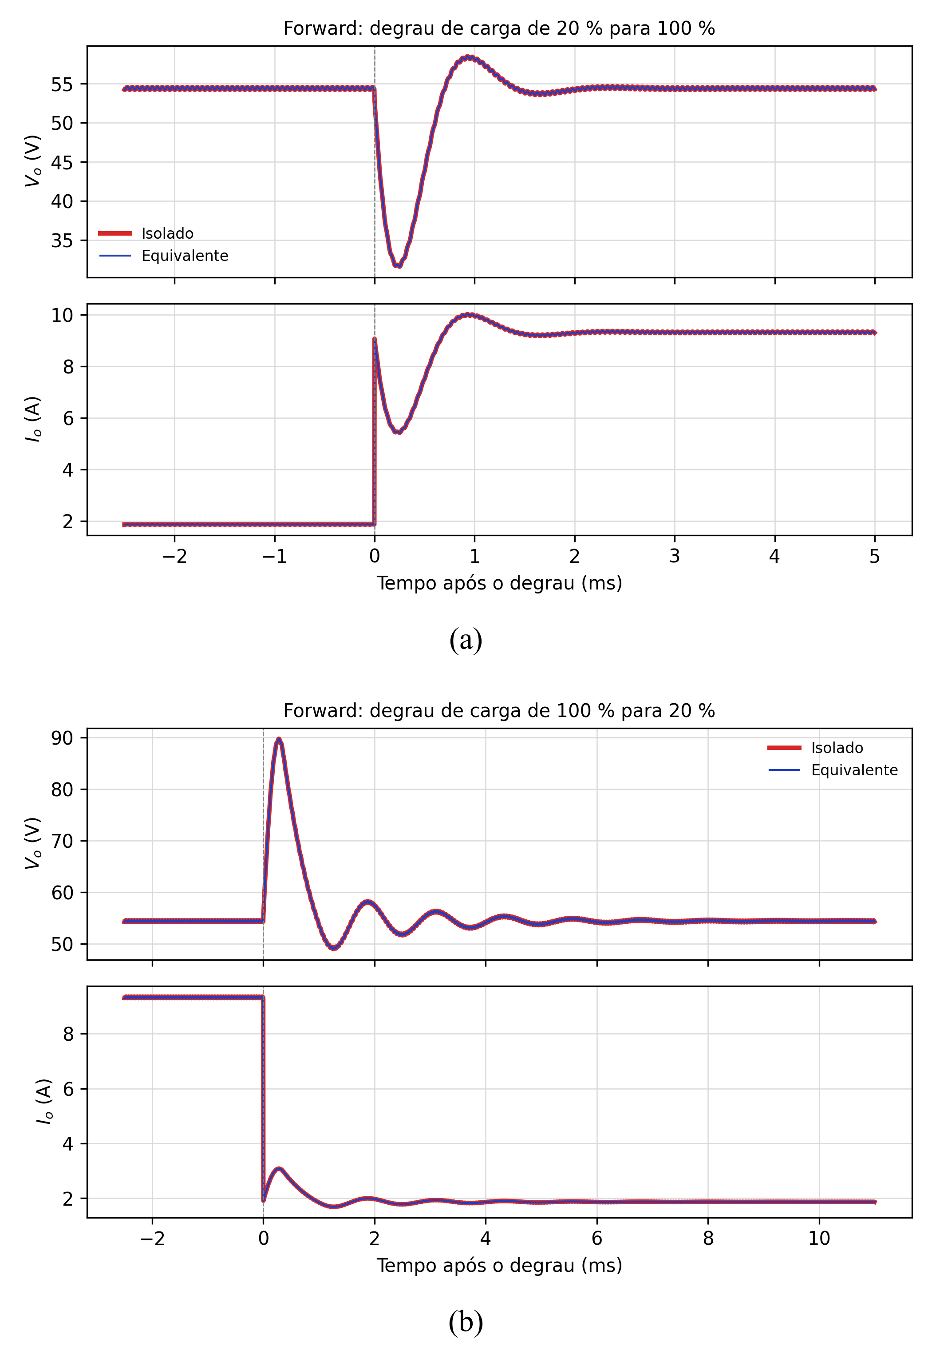
- Tensão e corrente de saída do Forward isolado (vermelho) e do Buck equivalente (azul) nos degraus de carga de (a) 20 % para 100 % e (b) 100 % para 20 %.
Os circuitos simulados estão na Fig. 4. A simulação usou o transformador de 100:68:100 espiras do enunciado (n = 0,68) e, para o Buck equivalente, a mesma tensão refletida de 136 V. As respostas da Fig. 5 são idênticas. A tensão de regime, 54,4 V, é exatamente 0,68·200·0,4 e resulta do arredondamento das espiras. O vale de 31,8 V e o pico de 89,6 V concordam com os 31 V e 90 V obtidos no PSIM [1]. A oscilação tem o período da ressonância do filtro, cerca de 1,2 ms, e é bem amortecida no degrau de subida de carga porque a resistência série do capacitor é grande diante da impedância característica do filtro, de 5,6 Ω.

Conversor Ponte Completa

Análise qualitativa
O conversor ponte completa é o isolado derivado do Buck mais usado em potências elevadas, de 1 kW a dezenas de quilowatts, em fontes de telecomunicações, carregadores de veículos elétricos e fontes de soldagem. Ele excita o transformador nos dois sentidos com a tensão plena da fonte, usando quatro chaves que suportam apenas V_{i}, sem enrolamento de desmagnetização e aproveitando os dois quadrantes do laço B-H do núcleo. Em contrapartida, exige comando isolado para as chaves superiores e é sensível a desequilíbrios de tensão-tempo entre os semiciclos, que levam o núcleo à saturação.
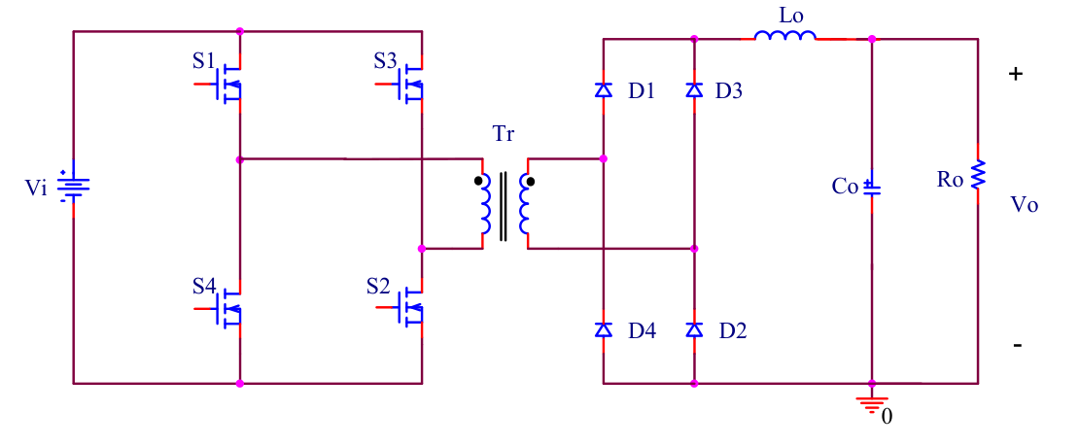
- Topologia do conversor ponte completa.
A topologia, na Fig. 6, é formada pela fonte V_{i}, por dois braços de chaves (S₁–S₄ e S₃–S₂) cujos pontos médios alimentam o primário, pelo transformador de relação a, pelo retificador em ponte D₁–D₄ e pelo filtro L_{o}–C_{o}. As chaves são comandadas em diagonal: S₁ e S₂ conduzem durante DT e aplicam +V_{i} ao primário; meio período depois, S₃ e S₄ aplicam −V_{i}. Para que as chaves de um braço nunca conduzam juntas, D < 0,5.
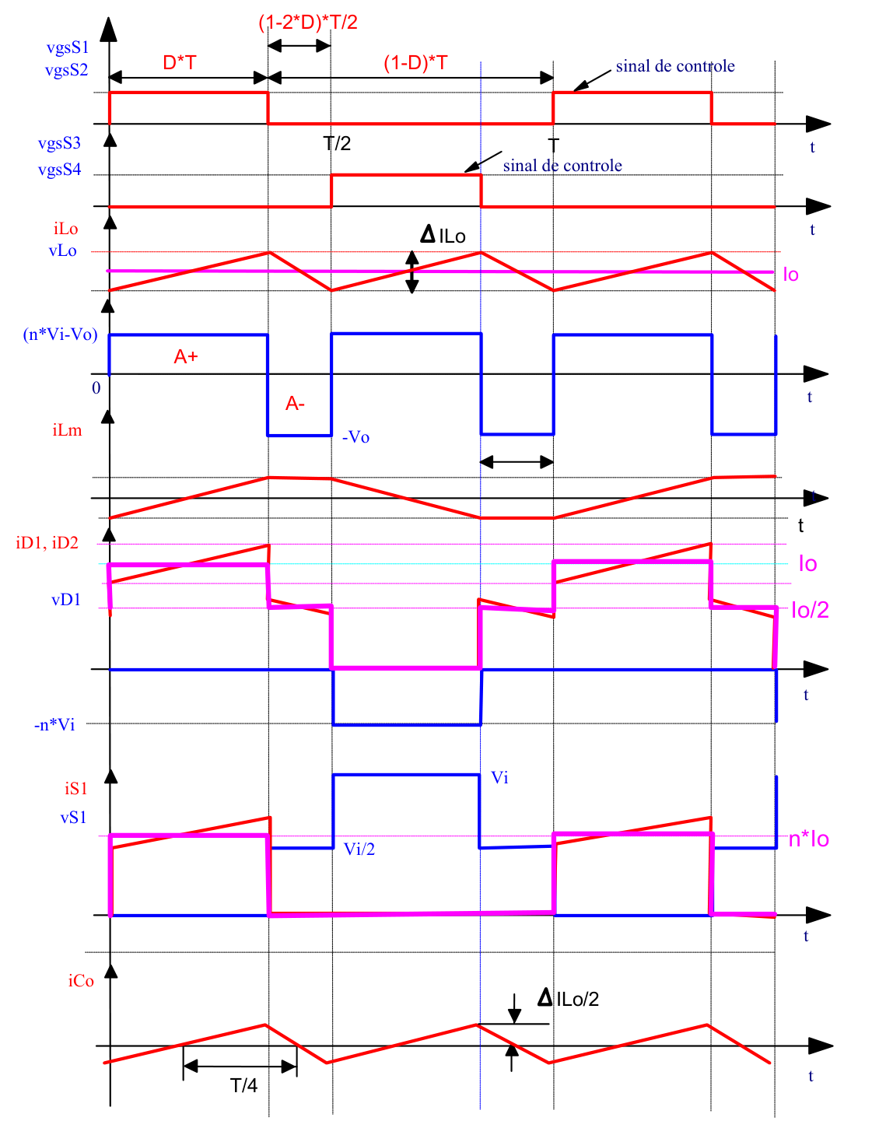
- Formas de onda teóricas do conversor ponte completa.
Nas formas de onda da Fig. 7, a entrada do filtro recebe aV_{i} durante cada pulso e zero no restante, e a corrente no indutor é triangular com frequência 2f_{s}. A corrente magnetizante é um trapézio simétrico em torno de zero, o que evidencia a desmagnetização natural. Na roda livre os quatro diodos conduzem, cada par com metade da corrente de carga, e cada chave bloqueada fica com V_{i}/2. A igualdade das áreas de tensão no indutor dá o ganho estático
$(aV_{i}−V_{o})DT=V_{o}\frac{(1−2D)T}{2}⇒\frac{V_{o}}{V_{i}}=2aD$ (4)
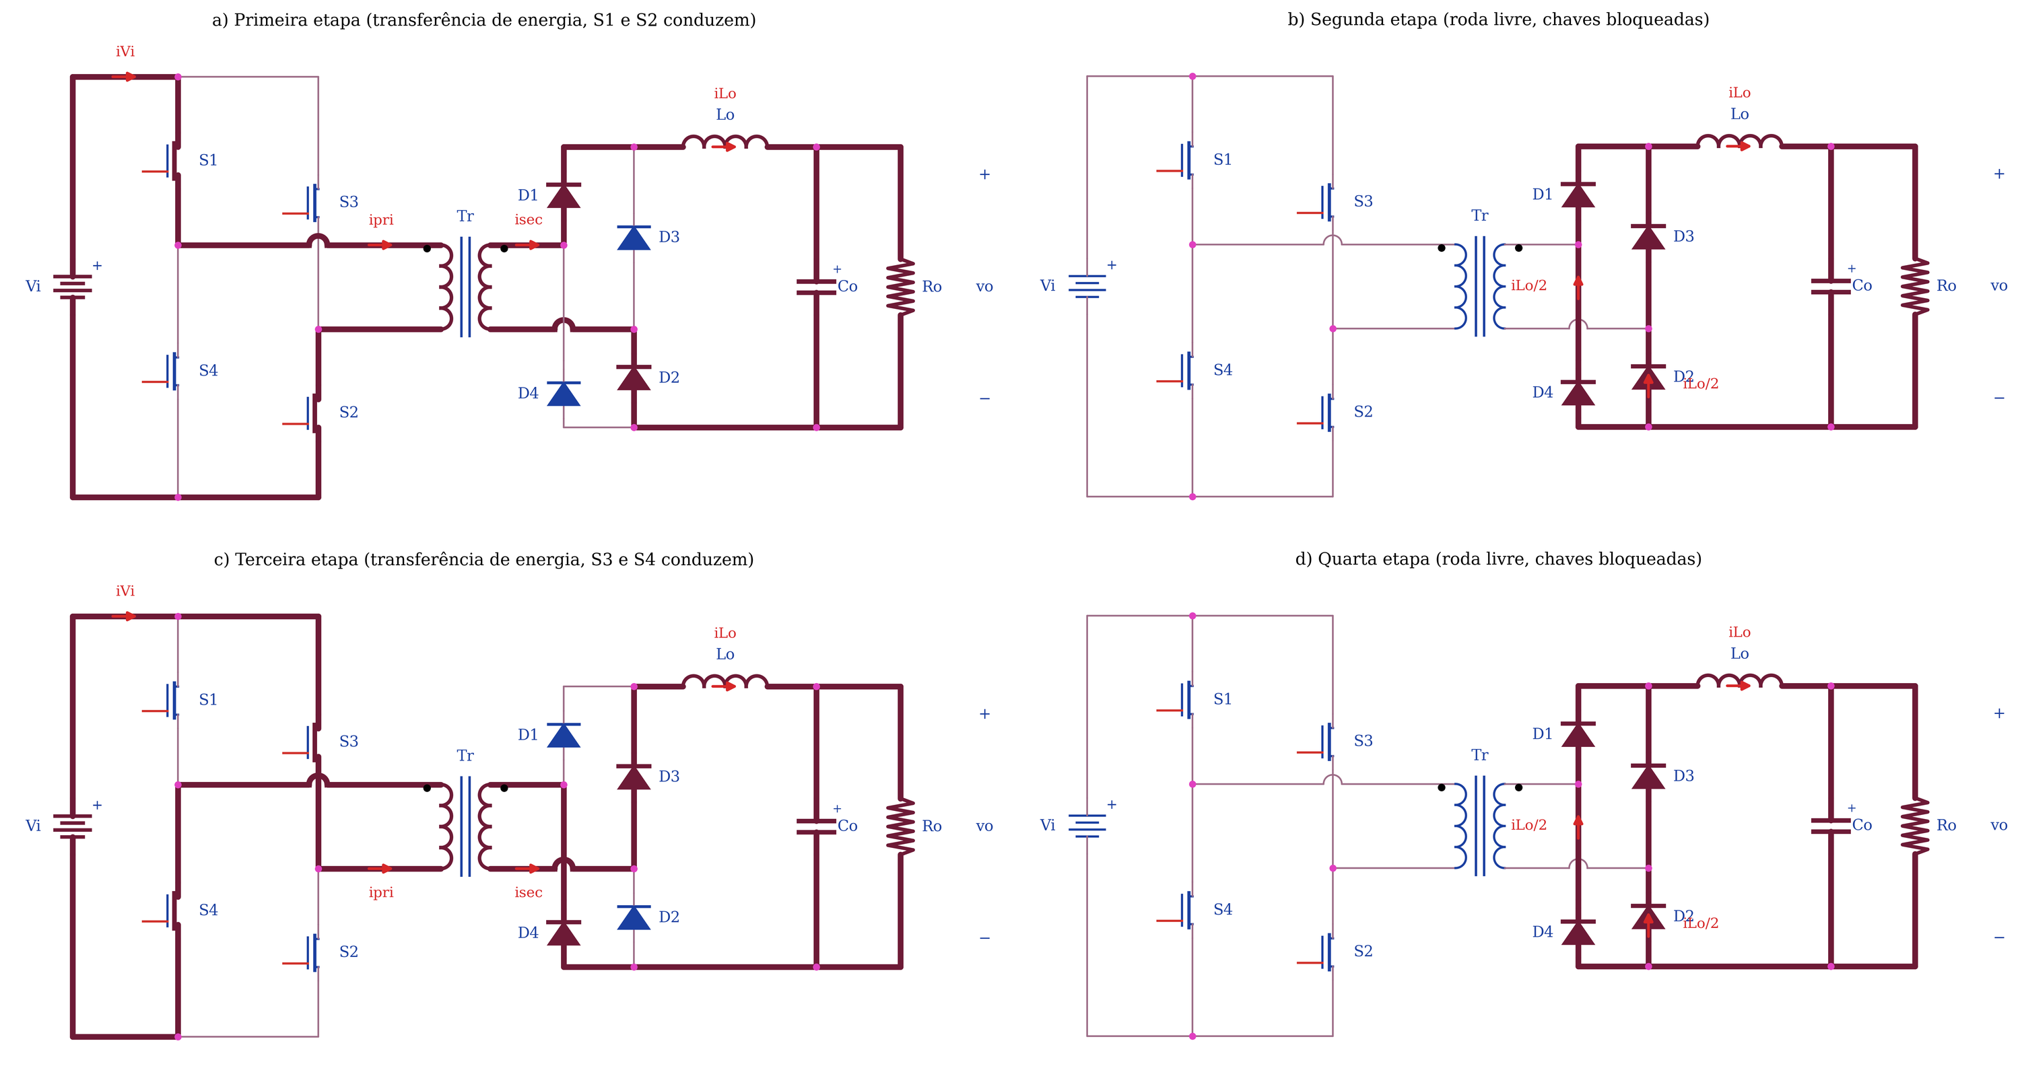
- Etapas de operação do conversor ponte completa, com o caminho da corrente em destaque: (a) e (c) transferência de energia; (b) e (d) roda livre.
A Fig. 8 mostra as quatro etapas de um período. Na primeira, S₁ e S₂ conduzem, D₁ e D₂ levam a corrente do indutor à carga e o indutor recebe aV_{i} − V_{o}. Na segunda, as chaves são bloqueadas, a corrente do indutor circula pelos quatro diodos, o secundário fica em curto e o indutor recebe −V_{o}. A terceira é simétrica à primeira, com S₃, S₄, D₃ e D₄, e excita o núcleo no sentido oposto. A quarta repete a segunda. Como o filtro vê um pulso de amplitude aV_{i} e duração DT a cada meio período, o equivalente é um Buck alimentado por aV_{i}, comutando em 2f_{s} com razão cíclica 2D.

Projeto
O exemplo converte 400 V em 54 V com 5 kW, 20 kHz e D = 0,4 por diagonal [1]. Do ganho, a = 0,169 e I_{o} = 92,6 A. Na roda livre o indutor recebe −V_{o} durante (1 − 2D)T/2, e o capacitor filtra uma corrente triangular de frequência 2f_{s}:
$L_{o}=\frac{V_{o}(0,5−D)}{f_{s}ΔI_{Lo}}=14,58 μH,C_{o}=\frac{(1−2D)V_{o}}{32L_{o}f_{s}^{2}ΔV_{Co}}=214,4 μF$ (5)
A resistência série máxima vale 14,6 mΩ e a carga nominal 0,583 Ω. O critério de 2 % para a corrente magnetizante, aplicado com a relação a = 0,169, leva a L_{m} = 10,2 mH; o enunciado obtém 2,55 mH por reutilizar a relação do Forward, e o valor de 2,6 mH foi mantido na simulação para permitir a comparação com o material de referência. As chaves suportam 400 V e conduzem pico de 18,7 A; os diodos suportam 67,5 V e conduzem pico de 102 A.

Resultados de simulação
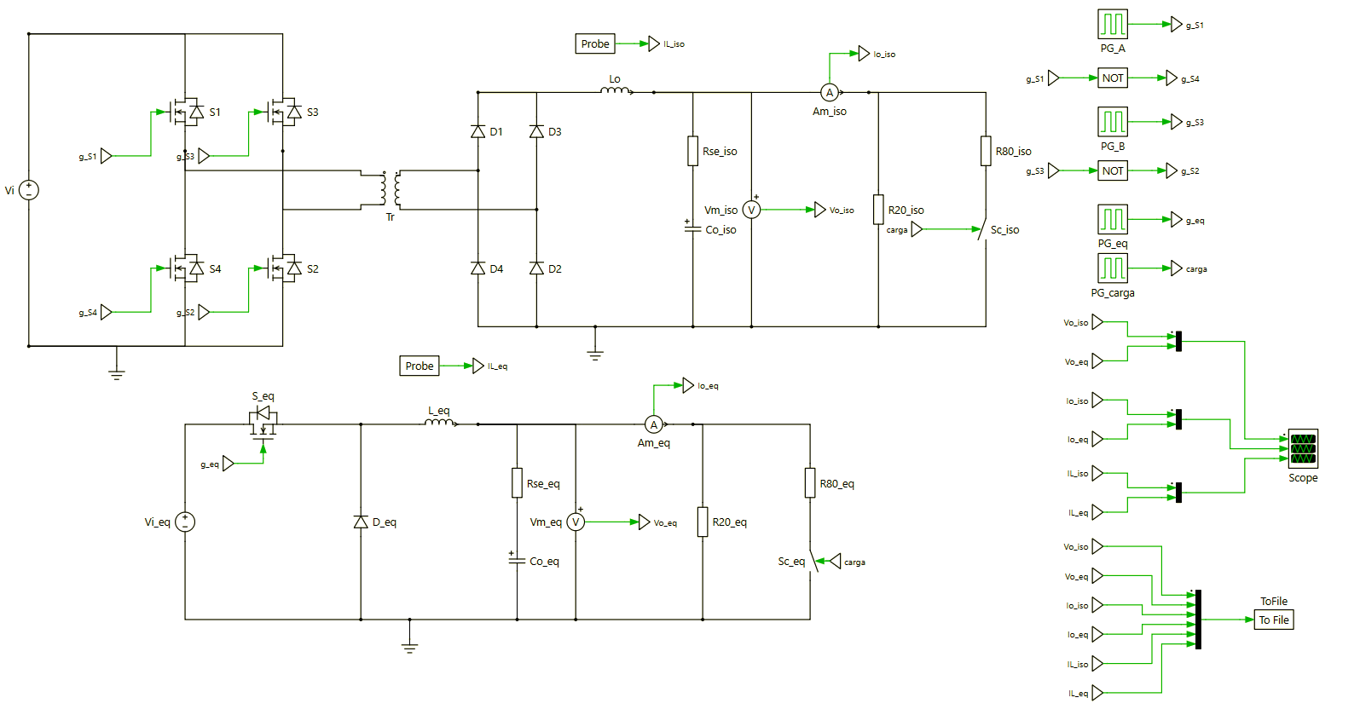
- Circuitos simulados no PLECS: ponte completa isolada (acima) e Buck equivalente de 67,5 V e 40 kHz (abaixo).
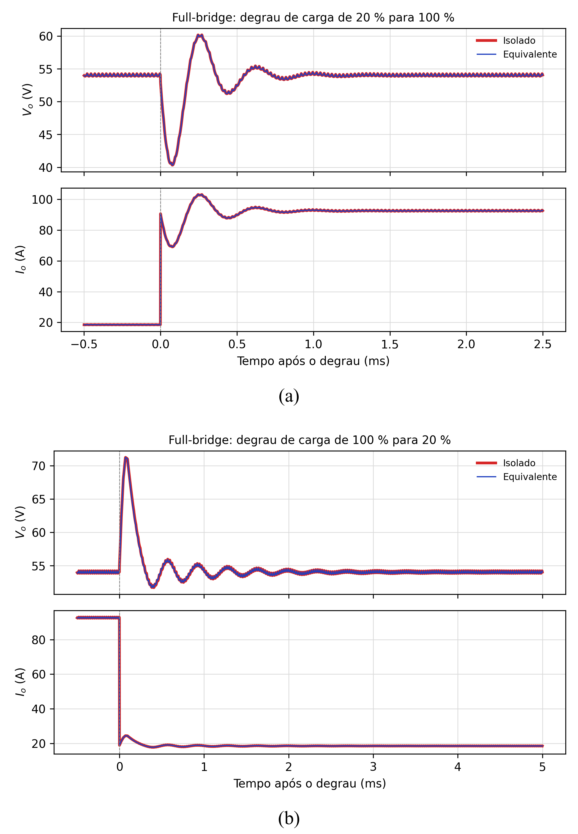
- Tensão e corrente de saída da ponte completa isolada (vermelho) e do Buck equivalente de 67,5 V e 40 kHz (azul) nos degraus de carga de (a) 20 % para 100 % e (b) 100 % para 20 %.
Os circuitos simulados estão na Fig. 9, e as curvas da Fig. 10 se sobrepõem. O vale de 40,8 V e o pico de 70,7 V reproduzem os valores de 40 V e 71 V do material de referência [1], e a oscilação tem o período da ressonância do filtro, 0,35 ms, pouco amortecida por operar em malha aberta. A única diferença perceptível, de 0,09 % RMS e 0,78 % no pior instante, ocorre no degrau para 20 % e vem da corrente magnetizante do circuito isolado, que circula pelo retificador e não existe no equivalente.

Conversor Push-Pull Alimentado em Corrente

Análise qualitativa
O push-pull alimentado em corrente é o isolado derivado do Boost. O transformador é alimentado através de um indutor de entrada, o que o torna adequado a fontes de baixa tensão e corrente elevada que precisam ser elevadas, como bancos de baterias, células a combustível e painéis fotovoltaicos. A corrente de entrada é contínua, as duas chaves têm a fonte no mesmo potencial e, por ser alimentado em corrente, o conversor não sofre o desequilíbrio de fluxo do push-pull alimentado em tensão [6]. Em contrapartida, as chaves precisam conduzir com sobreposição, com D > 0,5, e suportam o dobro da tensão refletida.
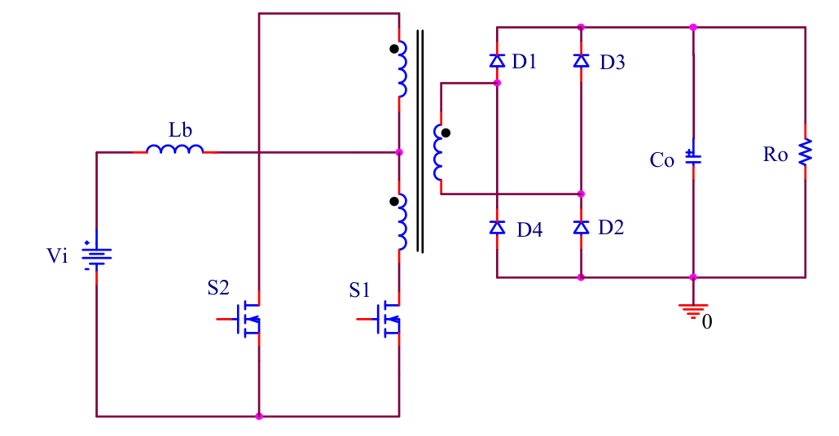
- Topologia do conversor push-pull alimentado em corrente.
Na Fig. 11, o indutor L_{b} liga a fonte à derivação central do primário, cujas metades têm N_{p} espiras cada; S₁ e S₂ ligam as extremidades do primário ao negativo da fonte; o secundário, de N_{s} espiras, alimenta um retificador em ponte e um filtro apenas capacitivo. As chaves recebem pulsos de razão cíclica D > 0,5 defasados de meio período, e em cada período há dois intervalos de sobreposição e dois em que só uma chave conduz.
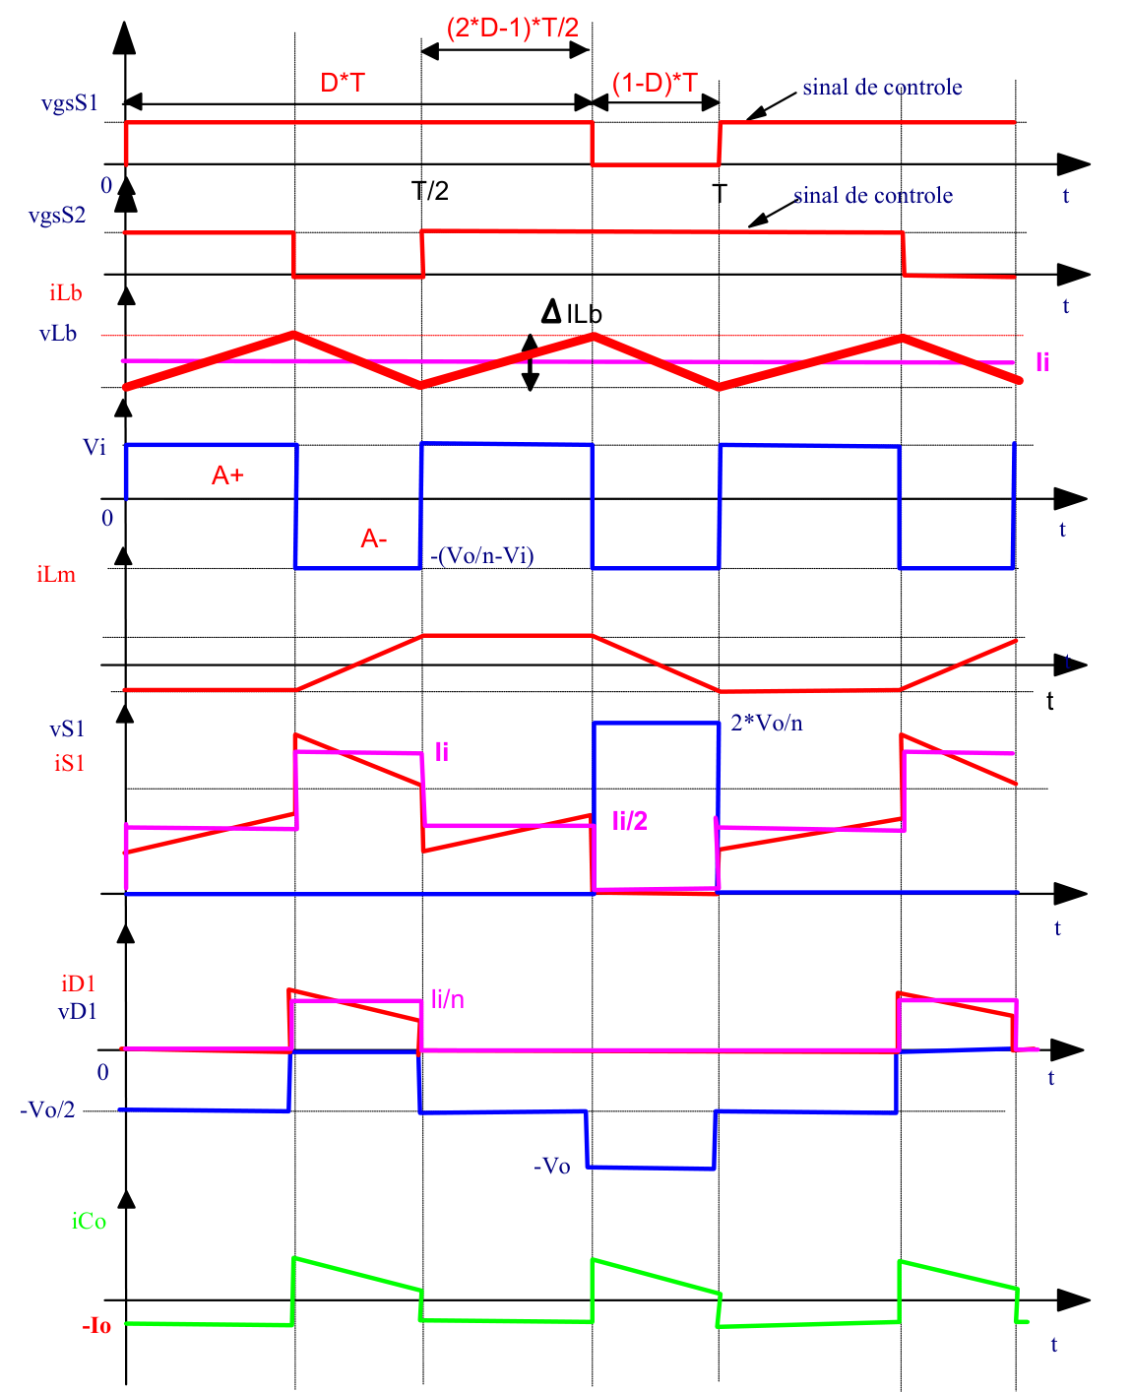
- Formas de onda teóricas do conversor push-pull alimentado em corrente.
Nas sobreposições o primário fica em curto, porque as duas metades se cancelam, e o indutor recebe V_{i}; com uma só chave, recebe V_{i} − V_{o}/a. A igualdade das áreas na Fig. 12 dá
$V_{i}\frac{(2D−1)T}{2}=\left(\frac{V_{o}}{a} − V_{i}\right)(1−D)T⇒\frac{V_{o}}{V_{i}}=\frac{a}{2(1−D)}$ (6)
A chave conduz metade da corrente de entrada nas sobreposições e toda ela quando conduz sozinha, e bloqueada suporta 2V_{o}/a. Nas sobreposições os quatro diodos ficam bloqueados, cada par com V_{o}/2, e o capacitor alimenta sozinho a carga.
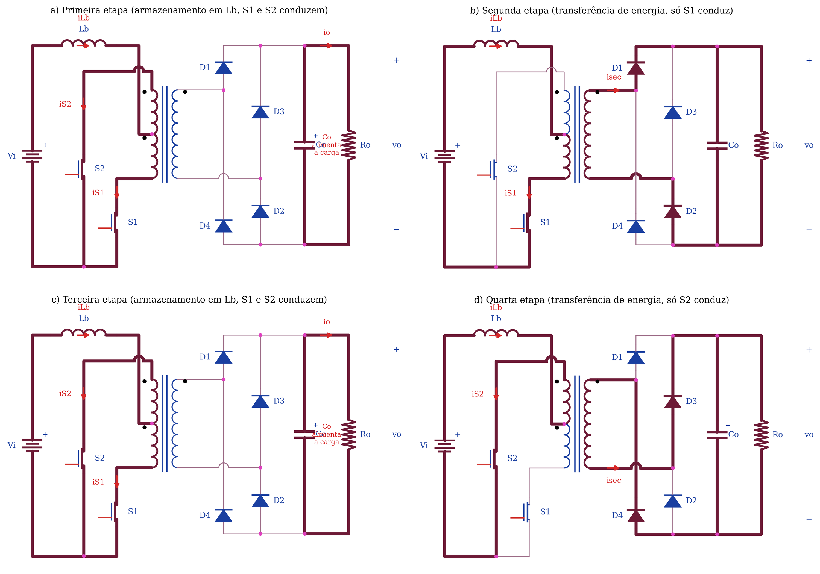
- Etapas de operação do conversor push-pull alimentado em corrente, com o caminho da corrente em destaque: (a) e (c) armazenamento de energia no indutor; (b) e (d) transferência de energia.
A Fig. 13 mostra as quatro etapas. Na primeira e na terceira as duas chaves conduzem, a corrente do indutor se divide entre as metades do primário, a tensão do transformador é nula e o indutor armazena energia. Na segunda só S₁ conduz: toda a corrente passa pela metade inferior, o transformador é excitado e D₁ e D₂ entregam a energia à saída. A quarta é simétrica, com S₂, D₃ e D₄, e desmagnetiza o núcleo. As sobreposições fazem o papel da chave fechada de um Boost e ocorrem duas vezes por período; referido ao secundário, o equivalente é um Boost alimentado por aV_{i}, com indutor a²L_{b}, frequência 2f_{s} e razão cíclica 2D − 1.

Projeto
O exemplo eleva 54 V para 400 V com 1 kW, 20 kHz e D = 0,7 [1]. Do ganho, a = 4,444, com I_{i} = 18,5 A e I_{o} = 2,5 A. Na sobreposição, que dura (2D − 1)T/2, o indutor recebe V_{i} e o capacitor fornece sozinho a corrente de carga:
$L_{i}=\frac{(2D−1)V_{i}}{2f_{s}ΔI_{Li}}=145,9 μH,C_{o}=\frac{(2D−1)I_{o}}{2f_{s}ΔV_{Co}}=6,25 μF$ (7)
A resistência série máxima, calculada com o pico da corrente do secundário, vale 0,873 Ω, e a carga nominal 160 Ω. As chaves suportam 180 V, 3,3 vezes a tensão de entrada, e conduzem pico de 20,4 A; os diodos suportam 400 V. O equivalente tem 240 V e indutor de 2,88 mH.

Resultados de simulação
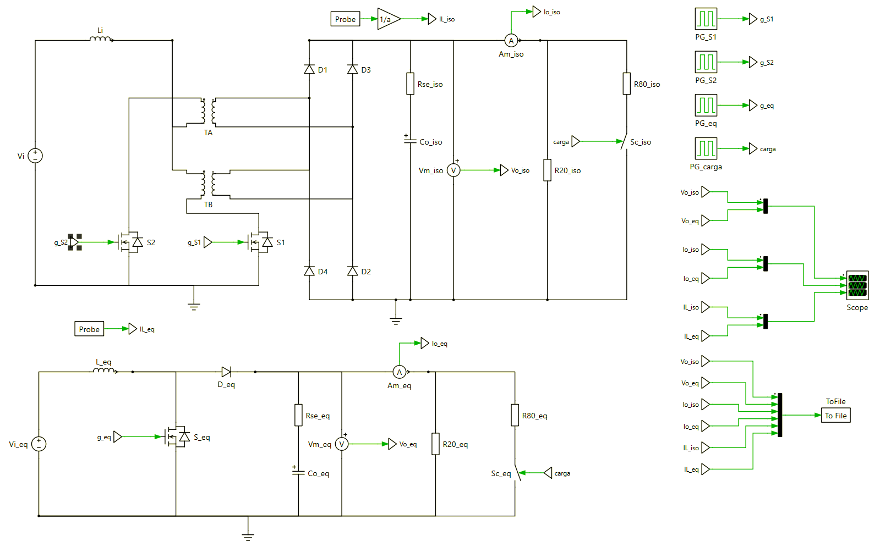
- Circuitos simulados no PLECS: push-pull alimentado em corrente isolado (acima), com o primário de derivação central representado por dois transformadores ideais, e Boost equivalente de 240 V e 40 kHz (abaixo).
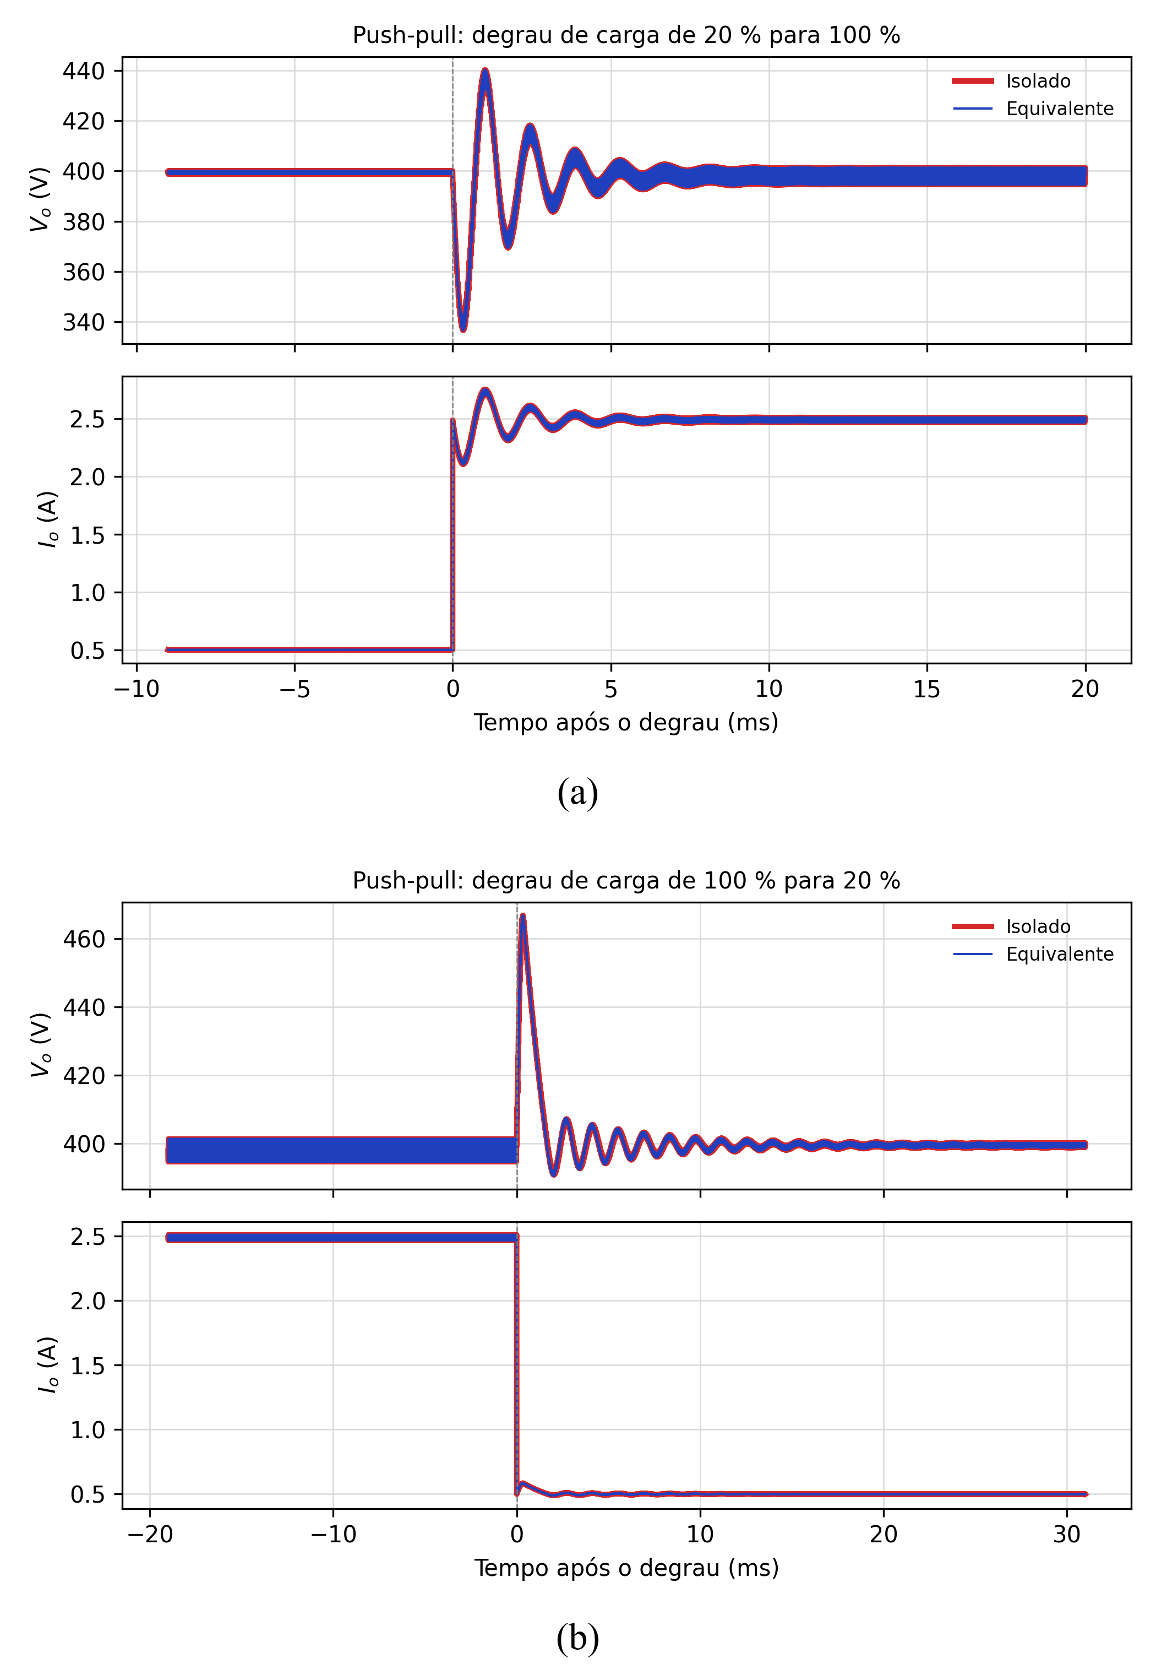
- Tensão e corrente de saída do push-pull isolado (vermelho) e do Boost equivalente de 240 V, 2,88 mH e 40 kHz (azul) nos degraus de carga de (a) 20 % para 100 % e (b) 100 % para 20 %.
Com os circuitos da Fig. 14, as respostas da Fig. 15 também se sobrepõem, com vale de 340,0 V e pico de 466,3 V, contra 338 V e 465 V no material de referência [1]. A oscilação, de cerca de 710 Hz, é a do par de polos do Boost, muito mais lenta que a da ponte porque o indutor refletido é grande. A tensão a plena carga, 398,5 V, é a mesma nos dois circuitos e se deve à perda na resistência série do capacitor, percorrida pela corrente pulsada do retificador; é uma não idealidade que o equivalente também reproduz. A diferença máxima, de 0,34 %, novamente vem da corrente magnetizante.

Conversor Flyback de Uma Chave

Análise qualitativa
O Flyback é o isolado derivado do Buck-Boost e o mais simples de todos: uma chave, um diodo, um capacitor e um componente magnético que é ao mesmo tempo transformador e indutor. Domina as fontes de baixa potência, como carregadores e fontes auxiliares. Os pontos do primário e do secundário estão em lados opostos, e por isso a energia é primeiro armazenada na indutância magnetizante, com a chave fechada, e só depois transferida à carga, com a chave aberta. Toda a energia passa pelo núcleo a cada ciclo, o que limita a potência, e a energia da dispersão exige um grampeador [7].
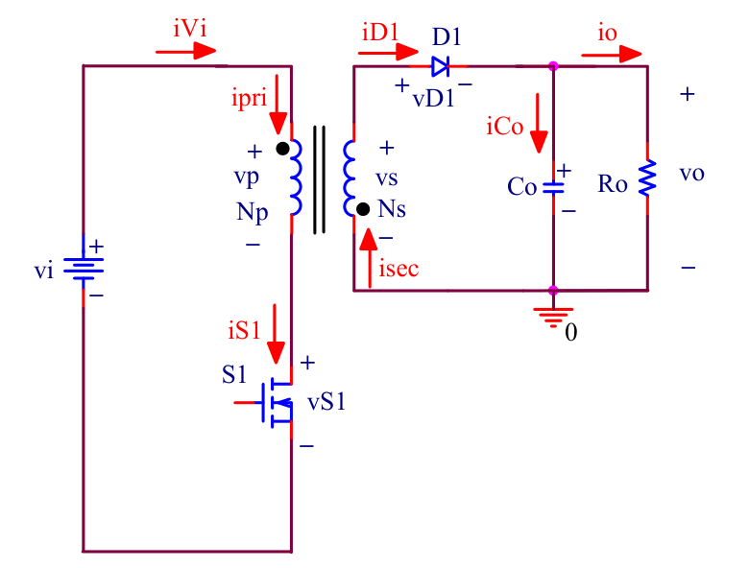
- Topologia do conversor Flyback de uma chave.
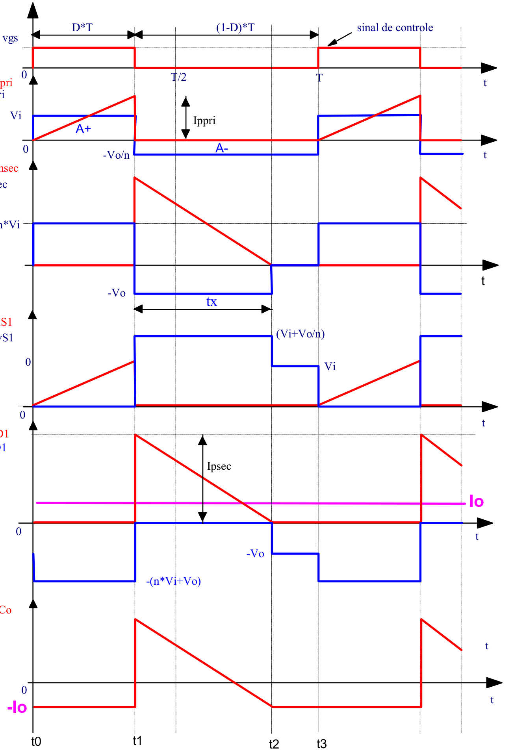
- Formas de onda teóricas do conversor Flyback em modo de condução descontínua.
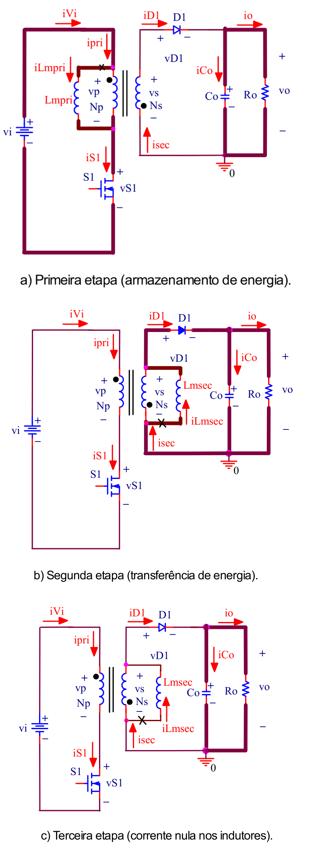
- Etapas de operação do conversor Flyback em modo de condução descontínua: (a) armazenamento de energia; (b) transferência de energia; (c) corrente nula nos indutores.
A topologia está na Fig. 16, as formas de onda em modo de condução descontínua (MCD) na Fig. 17 e as etapas na Fig. 18. Com S₁ fechada o primário recebe V_{i}, a corrente magnetizante cresce linearmente até V_{iDT}/L_{m} e D₁ bloqueia com nV_{i} + V_{o}. Com S₁ aberta a corrente passa ao secundário, a tensão do primário se inverte para −V_{o}/n e a indutância se descarrega na saída até zerar. No intervalo restante nenhum enrolamento conduz e o capacitor alimenta a carga. Em modo de condução contínua (MCC) a terceira etapa desaparece. Referindo L_{m} e a fonte ao secundário obtém-se um Buck-Boost, com ganho que depende do modo de condução:
$\frac{V_{o}}{V_{i}}=n\frac{D}{1−D} (MCC),\frac{V_{o}}{V_{i}}=D\sqrt{\frac{R_{o}}{2L_{m}f_{s}}} (MCD)$ (8)
Em MCD o indutor esvazia a cada período e entrega uma energia fixa por ciclo, independentemente da carga. Em malha aberta a tensão de saída sobe até que a potência na carga iguale essa energia, e o indutor deixa de ser uma variável de estado: a dinâmica de saída é de primeira ordem, com constante de tempo próxima de R_{o}C_{o}/2. Em MCC reaparece o par de polos do Buck-Boost.

Projeto
O exemplo converte 200 V em 54 V com 200 W, 20 kHz e D = 0,4 [1]. A relação de espiras é calculada no modo crítico, fronteira entre os dois modos, e a indutância crítica decorre de igualar a energia armazenada por ciclo à potência:
$n=\frac{V_{o}}{V_{i}}\frac{1−D}{D}=0,405,L_{crit}=\frac{V_{i}^{2}D^{2}}{2f_{s}P_{i}}=800 μH$ (9)
Adota-se L_{m} = 0,9·L_{crit} = 720 µH, que garante MCD em toda a faixa de carga. Durante DT o capacitor fornece sozinho a corrente de carga, o que dá C_{o} = I_{oD}/(f_{s}ΔV) = 137,2 µF, com resistência série de 0,044 Ω. Para a simulação em MCC, L_{m} é multiplicada por dez, o que mantém o MCC até cerca de 11 % de carga. Um efeito importante do MCD em malha aberta é que, com carga leve, a tensão de saída sobe e a tensão refletida sobre a chave chega a 514 V, contra 340 V a plena carga.

Resultados de simulação
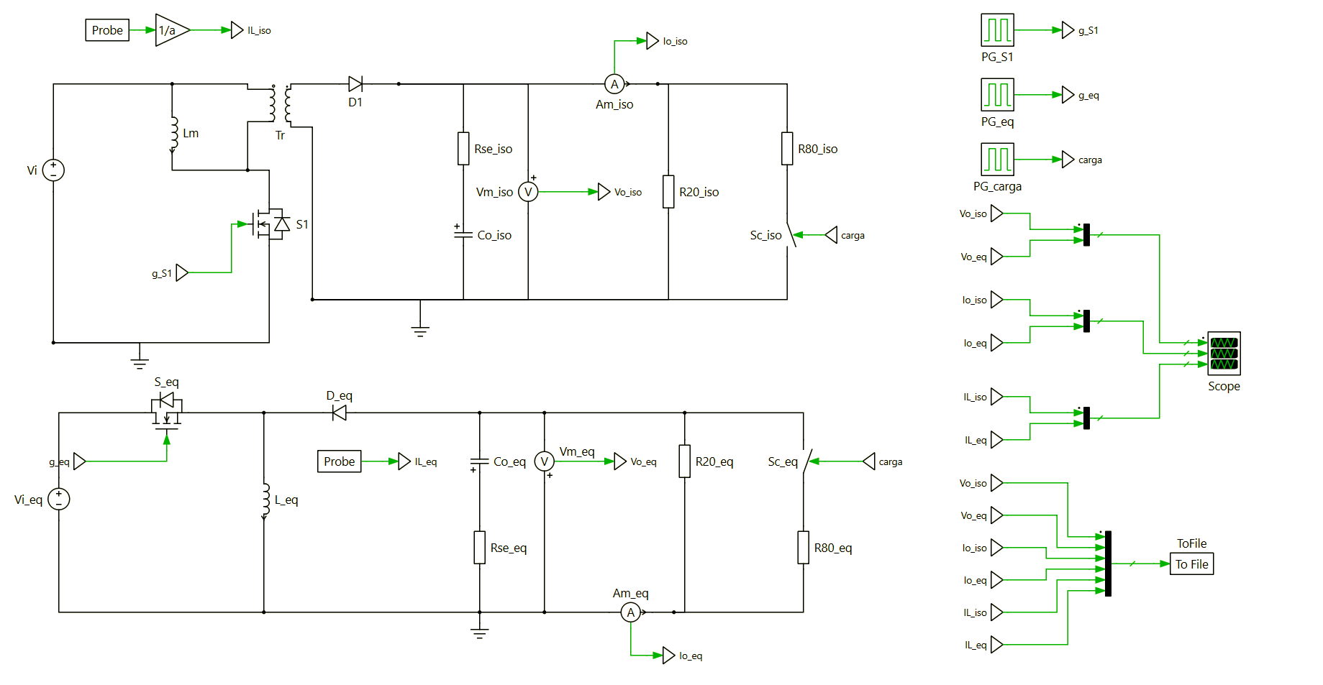
- Circuitos simulados no PLECS: Flyback isolado (acima) e Buck-Boost equivalente (abaixo), cuja saída negativa é medida em relação ao terra para ser comparada com a do isolado.
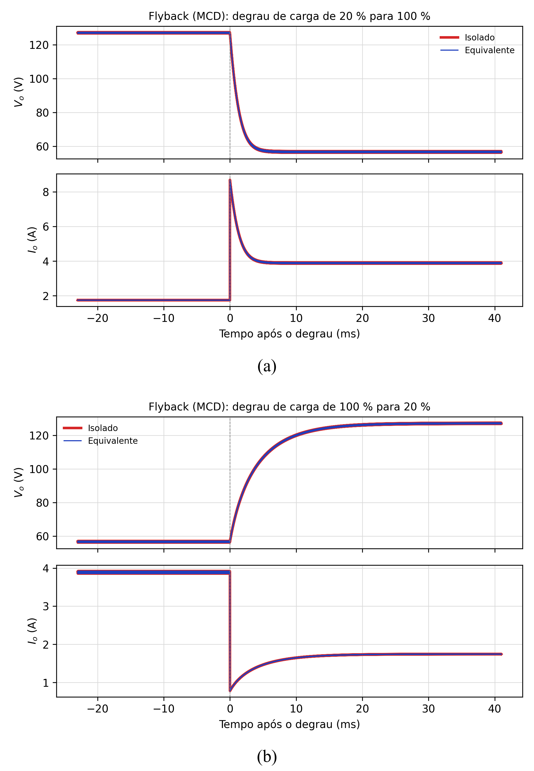
- Tensão e corrente de saída do Flyback isolado (vermelho) e do Buck-Boost equivalente (azul) em modo de condução descontínua, L_{m} = 720 µH, nos degraus de carga de (a) 20 % para 100 % e (b) 100 % para 20 %.
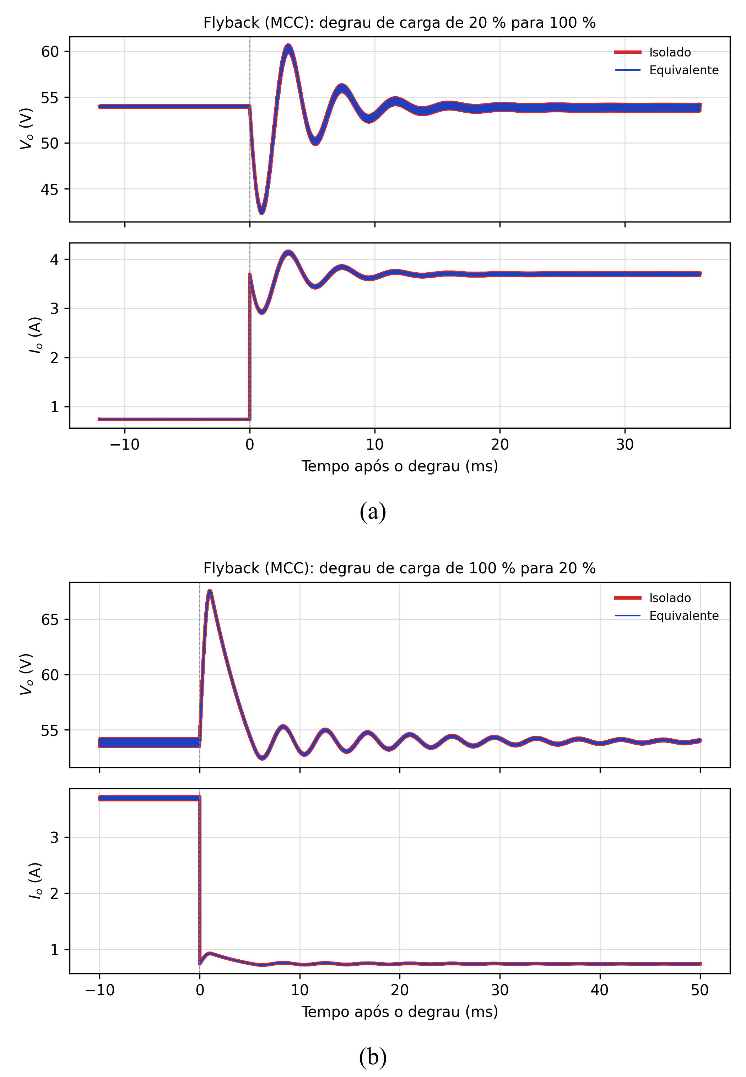
- Tensão e corrente de saída do Flyback isolado (vermelho) e do Buck-Boost equivalente (azul) em modo de condução contínua, L_{m} = 7,2 mH, nos degraus de carga de (a) 20 % para 100 % e (b) 100 % para 20 %.
Os circuitos estão na Fig. 19, com L_{m} = 720 µH em MCD e 7,2 mH em MCC. Em MCD, na Fig. 20, a tensão de saída depende da carga: 127,1 V a 20 % e 56,8 V a 100 %, contra 127,3 V e 56,9 V previstos pela Eq. (8). A resposta é exponencial, sem sobressinal, com acomodação em 4,6 ms no degrau de subida de carga e em 15,1 ms no de descida, na proporção das constantes de tempo R_{o}C_{o}/2 de 1,0 ms e 5,0 ms. O degrau de 100 % para 20 % em MCD, ausente no material de referência, é assim três vezes mais lento que o de subida. Em MCC, na Fig. 21, a tensão é praticamente independente da carga e o transitório é oscilatório, com vale de 42,6 V e pico de 67,5 V, contra 43 V e 67 V no PSIM [1], na frequência do par de polos do Buck-Boost, cerca de 240 Hz. Nos dois modos as respostas do isolado e do equivalente são idênticas, porque no Flyback a corrente magnetizante é a própria corrente do indutor e o equivalente a representa integralmente.

Síntese dos Resultados
- Comparação entre conversor isolado e equivalente nos degraus de carga
Conversor | V_{o} antes / depois (V) | Vale de V_{o}, 20 → 100 % (V) | Pico de V_{o}, 100 → 20 % (V) | PSIM [1] (V) | Erro RMS máx. | Erro inst. máx.
Forward | 54,4 / 54,4 | 31,8 | 89,6 | 31 / 90 | 0,000 % | 0,000 %
Ponte completa | 54,0 / 54,0 | 40,8 | 70,7 | 40 / 71 | 0,088 % | 0,78 %
Push-pull | 399,7 / 398,5 | 340,0 | 466,3 | 338 / 465 | 0,064 % | 0,34 %
Flyback MCD | 127,1 / 56,8 | sem sobressinal | sem sobressinal | — | 0,000 % | 0,000 %
Flyback MCC | 54,0 / 53,9 | 42,6 | 67,5 | 43 / 67 | 0,000 % | 0,000 %
Valores médios por período de comutação. Os valores de vale e pico são iguais nos dois circuitos até a primeira casa decimal. Erros: diferença isolado − equivalente em porcentagem do valor final, nas grandezas V_{o} e I_{o}.
A Tabela II reúne os resultados. Os quatro conversores, e o Flyback nos dois modos, cumprem os três critérios de aceitação com folga. As diferenças se concentram nas topologias em que a corrente magnetizante circula pelo retificador de saída, a ponte completa e o push-pull, e desaparecem naquelas em que ela não passa pelo filtro (Forward) ou é a própria corrente do indutor equivalente (Flyback). Os valores extremos concordam com os do material de referência com diferenças de 1 V a 2 V, compatíveis com a leitura gráfica.
A comparação entre as topologias mostra também o compromisso que cada uma faz. O Flyback usa um único semicondutor comandado e nenhum indutor de filtro, mas processa toda a energia no núcleo. O Forward acrescenta o filtro e o terciário e submete a chave a 2V_{i}. A ponte completa usa quatro chaves submetidas apenas a V_{i} e aproveita o núcleo nos dois sentidos, e por isso aparece no exemplo de maior potência. O push-pull alimentado em corrente eleva a tensão com corrente de entrada contínua, ao custo de chaves com o triplo da tensão de entrada.

Conclusões
Foi verificado, por simulação no PLECS, que o Forward de uma chave, a ponte completa, o push-pull alimentado em corrente e o Flyback de uma chave têm a mesma dinâmica de saída que os seus conversores equivalentes não isolados, referidos ao secundário, diante de degraus de carga de 20 % para 100 % e vice-versa. O erro RMS entre as respostas não passou de 0,09 %, e o erro instantâneo de 0,78 %, ambos atribuídos à corrente magnetizante.
Os equivalentes seguem regras gerais simples: a fonte é refletida pela relação de espiras, as indutâncias do primário pelo seu quadrado, e as topologias simétricas comutam no dobro da frequência com razão cíclica efetiva 2D ou 2D − 1. Com isso, os modelos médios e as funções de transferência do Buck, do Boost e do Buck-Boost podem ser usados diretamente no projeto do controle dos conversores isolados, o que era a justificativa do ensaio.
A equivalência tem limites claros: ela não representa a corrente magnetizante, o reset do núcleo, as restrições de razão cíclica, os esforços nas chaves do primário nem os efeitos da dispersão, que continuam exigindo o circuito isolado para o dimensionamento. O Flyback mostrou, ainda, que o modo de condução muda qualitativamente a planta, de segunda ordem em MCC para primeira ordem com ganho dependente da carga em MCD, embora a equivalência seja exata nos dois casos. Como continuação natural, propõe-se levantar as funções de transferência sobre os equivalentes, projetar os controladores e repetir o ensaio de degrau em malha fechada.

Referências
- R. P. Torrico Bascopé, Análise de Conversores CC-CC Isolados e Comparação com os Equivalentes (Trabalho 2). Notas de aula de Eletrônica Industrial, Universidade Federal do Ceará, Fortaleza, 2026.
- R. W. Erickson e D. Maksimović, Fundamentals of Power Electronics, 3rd ed. Cham: Springer, 2020.
- N. Mohan, T. M. Undeland e W. P. Robbins, Power Electronics: Converters, Applications, and Design, 3rd ed. Hoboken: Wiley, 2003.
- I. Barbi, Projetos de Fontes Chaveadas, 3. ed. Florianópolis: Edição do Autor, 2015.
- I. Barbi e D. C. Martins, Conversores CC-CC Básicos Não Isolados, 4. ed. Florianópolis: Edição dos Autores, 2011.
- M. H. Rashid, Power Electronics: Devices, Circuits, and Applications, 4th ed. Harlow: Pearson, 2014.
- A. I. Pressman, K. Billings e T. Morey, Switching Power Supply Design, 3rd ed. Nova York: McGraw-Hill, 2009.
- Plexim GmbH, PLECS User Manual, versão 5.0. Zurique, 2025.
- R. D. Middlebrook e S. Ćuk, “A general unified approach to modelling switching-converter power stages,” em Proc. IEEE Power Electronics Specialists Conf., 1976, pp. 18–34.

